web3j使用手册

（所使用的jar包要使用本方提供的jar）

1 建立http 链接

填写地址为链地址

2 使用

获取nonce

获取余额

3 构建交易

图中list为一对多交易集合

签名使用私钥

签名后再进行解签名获取v r s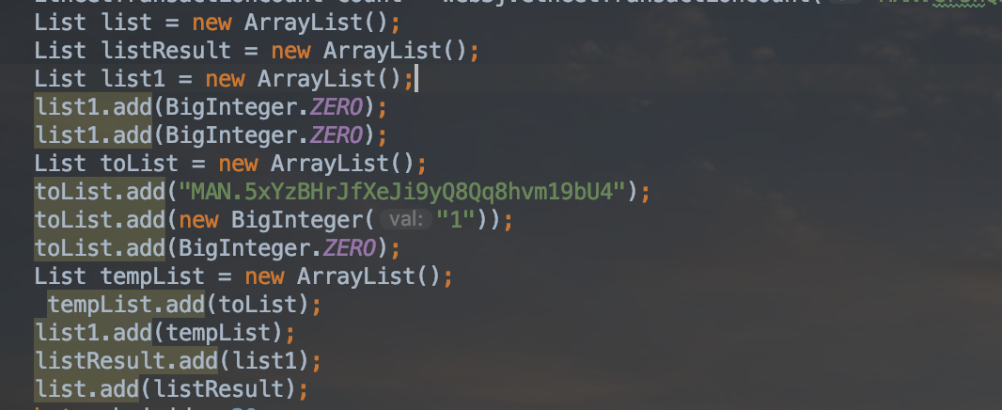

4 构建交易发送对象

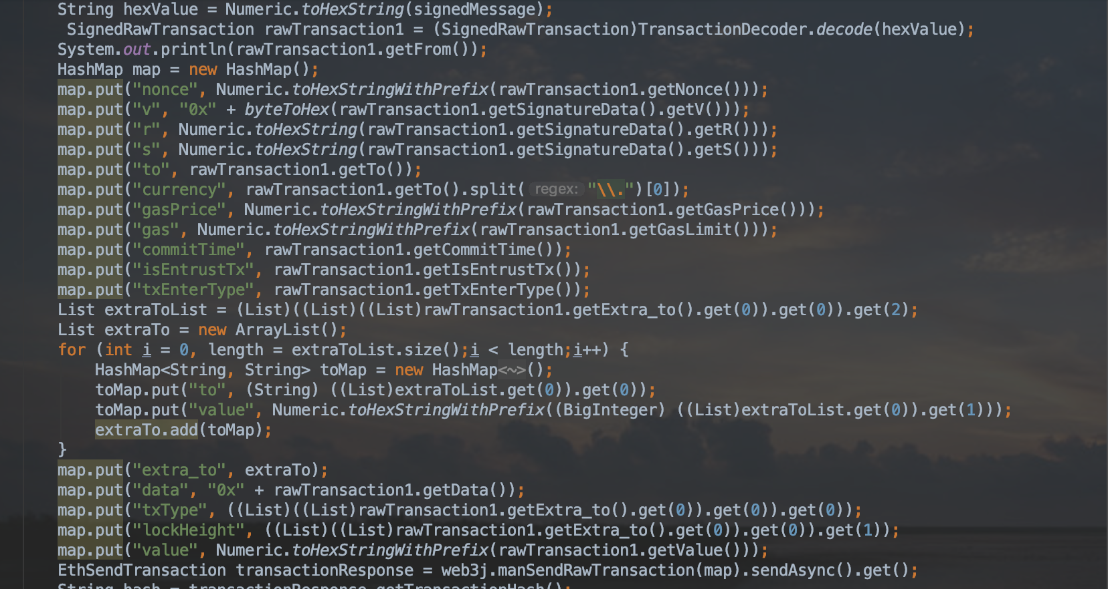

当前链需要发送的为json对象

所以签名后进行解签构建出交易对象

使用hash进行交易详情查询

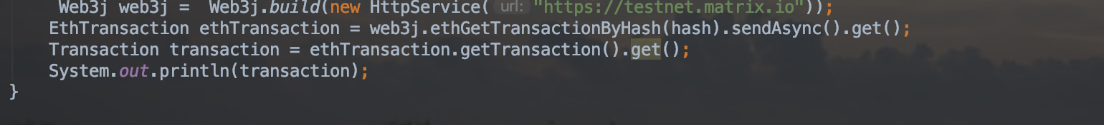

生成钱包

